城中讀書會

日期：2019年5月17日（星期五） 時間：7:00p.m - 9:00p.m.
地點：中環美國銀行中心1樓A，中大專業進修學院演講廳
網址：http://www.cuhk.edu.hk/bookclub/

題目： 蘇陽：《文革時期中國農村的集體殺戮》
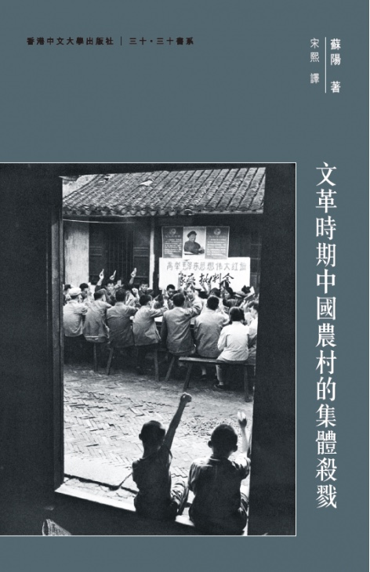
講者： 陳耀華
主持： 方旻煐

簡介

說到文化大革命的禍害，往往歸咎於早期的紅衛兵運動，挑戰權威，搗碎古物，衝擊現行體制，由此引發批鬥、公審及羞辱，造成極大的傷痛及遺憾；然而《文化大革命期間中國農村的集體屠殺》一書指出：單就其中三個主要省份而言，即廣東、廣西及湖北，令人髮指的集體大屠殺卻發生在紅色浪潮之後的1967年及68年，執行者與農村的管治單位有關，似乎與城市造反派未有直接關聯。

作者蘇陽不只是重述這些血腥的故事，更是重構「中心」與「邊陲」的互動過程：先有「國家指示」，然後有「地方響應」，再因「地方執行」不受約束，完全失控，導致集體殺戮，其殘忍程度超出想像，較諸蠻荒世代的獸性行為更為恐怖。

講者陳耀華從事傳媒工作多年，曾於香港電台主持時事及文化節目，包括《九十年代》、《議事論事》、《十本好書》及《香港老花鏡》等等。

參考書目
蘇陽：《文革時期中國農村的集體殺戮》，宋熙譯，中文大學出版社，2017年。

英語原著
Yang Su. 2011. Collective Killings in Rural China during the Cultural Revolution. Cambridge
University Press.

粵語主講

